Guide du module de recueil de bonification d'ancienneté d'Épicéa

Table des matières

1 Écran d'accueil 1
2 Menu principal 2
2.1 Initialisation de la demande 2
2.2 Saisie des propositions 2
2.3 Validation de la demande 2
3 Saisie des propositions 3
3.1 Recherche des agents 3
3.2 Saisie des propositions 4
3.2.1 Particularités de la saisie 5
3.2.2 Précisions pour la saisie 5
3.3 Contrôle des propositions 6
3.4 Saisie des appréciations 7

Guide

Écran d'accueil

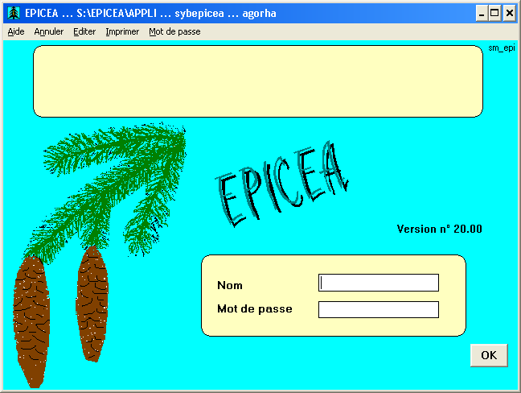

- Entrez l'identifiant et le mot de passe. L'utilisateur doit être un gestionnaire de proximité de type “GN”.

Menu principal

Initialisation de la demande
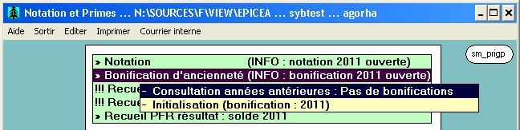
- Au premier accès, la demande de « Bonification d'ancienneté » du gestionnaire de proximité n’existe pas. Le choix [Initialisation] va permettre de créer cette demande pour y rattacher les propositions de bonifications saisies par le GP et renvoie l’affichage suivant :

Saisie des propositions
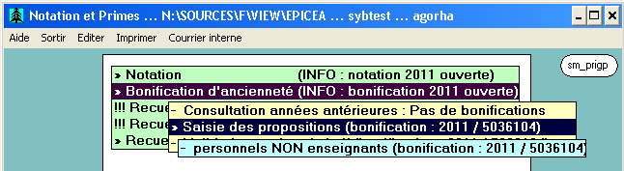
- Le choix [Saisie des propositions…] - [ -personnels NON enseignants ] donne accès à l’écran de saisie des propositions de bonifications et des appréciations.

Validation de la demande

- ATTENTION : le choix [Validation et récapitulatif…] ne devra être utilisé qu’une fois la saisie complètement terminée. Il valide la saisie du GP qui estime qu’il n’aura plus à travailler sur la saisie des proposition de bonification.
Il est à noter que la mise à jour des appréciations est encore possible après la validation de la demande par le gestionnaire et au-delà de la fin de période de saisie (jusqu’à l’ouverture de la période de saisie suivante).

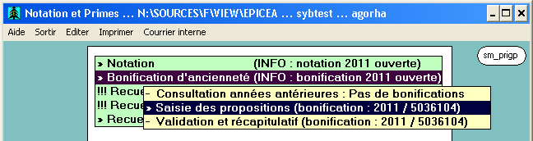
- La demande ne pourra être validée que si les quotas indiqués sont respectés

- Dans le cas d'une structure avec un effectif inférieur à 10 agents, une saisie hors quotas peut être effectuée mais la validation des propositions devra passer par l'IGAPS compétent.

Saisie des propositions

Recherche des agents

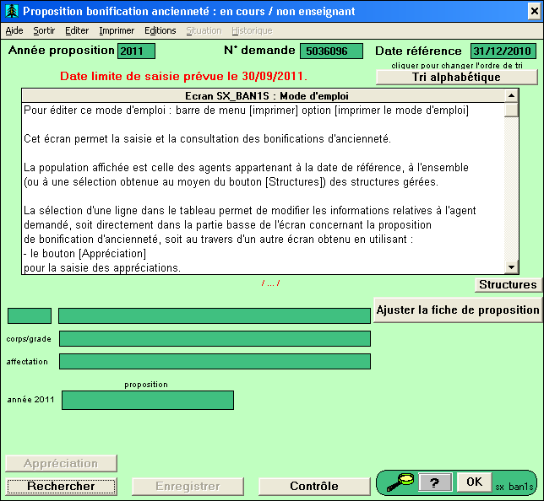

- Un rappel de la date limite de saisie est affiché à l’ouverture. Il faut lancer la recherche des agents gérés concernés par la bonification d'ancienneté au moyen du bouton [Rechercher]. Le bouton [Tri…] permet de sélectionner l’ordre d’affichage avant de lancer la recherche. En cliquant dessus on obtient successivement [Tri alphabétique], [Tri par structure], [Tri par corps/grade].

- La liste de ces agents est affichée à l’écran. Compte tenu des traitements effectués pour déterminer son contenu (recherche des agents gérés, puis, parmi eux de ceux concernés par la bonification d'ancienneté, enfin des différents éléments de situation administrative - classement, position, affectation) le délai avant affichage peut être long. Il faudra donc dans la mesure du possible privilégier une saisie groupée des propositions de bonification d'ancienneté et des appréciations.

Nota 1 : mode d’emploi simplifié imprimable par le choix [Imprimer]/ [Imprimer le mode d’emploi] du menu.

Nota 2 : il est possible de récupérer l’ensemble des informations ramenées dans la liste pour en faire, par exemple, un tableau Excel présenté à votre convenance. La démarche est la suivante : une fois la liste affichée, utiliser le choix [Editer]/[Copier la liste] du menu ; les informations peuvent alors être collées dans un autre logiciel (Excel) [Edition]/[Coller]. Il faudra procéder à un nettoyage des colonnes qui servent lors des traitements initiaux mais inutiles pour votre présentation.

Saisie des propositions

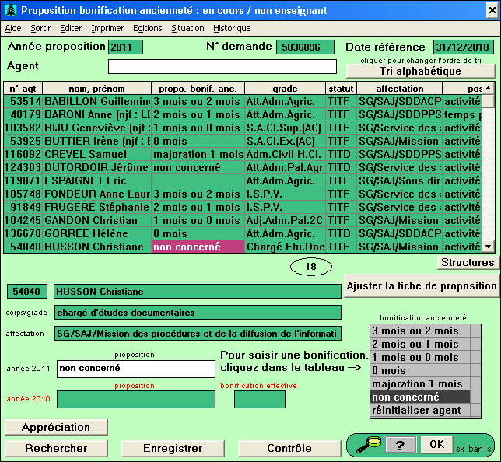

- La sélection d’un agent, par un clic sur la ligne correspondant dans la liste, affiche dans la partie basse de l’écran les données le concernant. L’accès est alors possible pour saisir la proposition de bonification, ou pour passer sur l'écran permettant de saisir l’appréciation.

- La saisie des propositions d'attribution d'ancienneté (réduction ou majoration) est effectuée par un clic dans le tableau « bonification ancienneté »

- L’enregistrement des propositions de bonification est effectué en deux temps. L’utilisation du bouton [Enregistrer] permet d’enregistrer la proposition saisie dans le tableau affiché avant de passer à un autre agent. Les propositions saisies seront enregistrées dans la base de donnée par utilisation du bouton [OK] ou lors de la fermeture de l’écran [Annuler/Sortir].

- Le bouton [Contrôle] affiche un écran permettant de vérifier la validité des saisies effectuées relativement aux quotas.

- Les menus [Situation] et [Historique] donnent accès à la consultation du dossier de l’agent. Le menu [Editions] permet l’édition des fiches de proposition de bonification pour un agent ou pour l'ensemble des agents.

- Le bouton [Ajuster la fiche de proposition], permet d’accéder aux paramètres de hauteur et largeur de page.

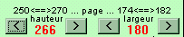

Ceci peut être utile lorsque la fiche de proposition dans sa taille normale « déborde » sur plusieurs pages. Il peut s’agir d’un problème de pilote (driver) d’imprimante mal adapté, mais s’il est impossible de corriger ce défaut par changement du pilote, les boutons [<] et [>] permettent de diminuer ou augmenter la dimension correspondante de la zone imprimée de la fiche de notation dans les limites indiquées. Procéder par essais successifs pour adapter au mieux la taille de la fiche par rapport aux possibilités de l’imprimante.

Particularités de la saisie

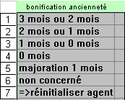

- Choix 1, 2, 3, 4 : ces propositions de réduction d'ancienneté sont soumis aux quotas suivants par catégories statutaires (A, B, C) :
- « 3 mois ou 2 mois » : 10%
- « 2 mois ou 1 mois » : 15%
- « 1 mois ou 0 mois » : 60%
- « 0 mois » : 15%

Les contrôles sur les quotas indiqués ci-dessus sont bloquants pour les choix 1 et 2 et la validation n'est pas possible..

Pour les structures avec un effectif global de plus de 10 agents mais n'ayant pas pour toutes les catégories le seuil minimal de 10 agents, les contrôles sont appliqués selon les mêmes règles mais sur la population éligible toutes catégories confondues.

Pour les structures avec un effectif global inférieur à 10 agents, une saisie hors quotas peut éventuellement être effectuée mais dans ce cas, la validation des propositions devra passer par l'IGAPS compétent.

- choix 5 : « majoration 1 mois » : ce choix est prévu pour les personnels dont la valeur professionnelle est jugée insuffisante.
Les éventuelles majorations d'ancienneté génèrent des augmentations correspondantes pour le corps considéré. Ces augmentations ne peuvent pas bénéficier aux autres agents de la même structure.
Ces mois ne sont pas pris en compte dans les calculs des contrôles.

- choix 6 : « non concerné » permet d'exclure des agents présents dans la structure, apparaissant dans la liste, mais n'étant pas concernés par l'attribution de bonification d'ancienneté.
Ces agents sont déduits de la population globale de référence et ne sont pas pris en compte dans les calculs des contrôles.

- Choix 7 : « => réinitialiser agent » permet de réinitialiser la zone de saisie pour un agent.

Précisions pour la saisie

- Les agents au dernier échelon de leur grade au 31 décembre de la période de référence ne figurent pas dans la liste.

- Les agents ayant moins de 4 mois de présence effective dans la période de référence apparaissent dans la liste pour information et correction éventuelle du dossier mais ne font pas partie de la population globale de référence. La saisie n'est pas autorisée.

- Les agents présents pendant la période de référence mais en cessation d’activité après le 31/12 font néanmoins partie de la population globale de référence pour la période et doivent être pris en compte. Dans ce cas, le choix « 0 mois » est préférable au choix « non concerné » dans la mesure ou cette option permet de maintenir ces agents dans la population globale de référence.

Contrôle des propositions

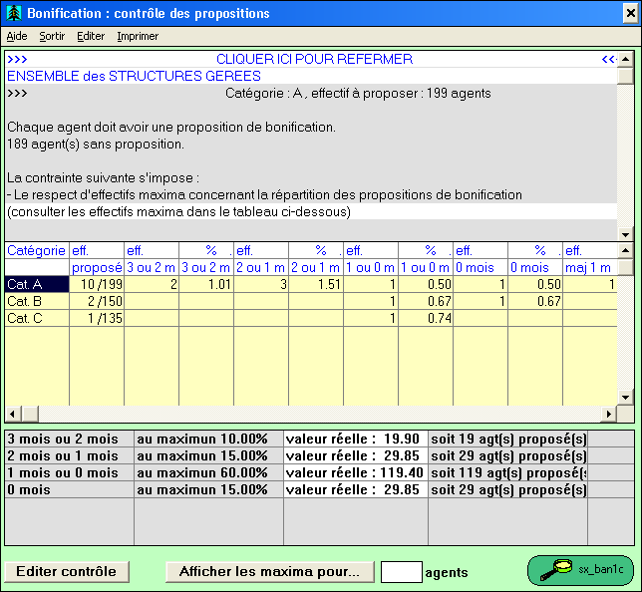

- Cet écran affiche les populations globales de référence et récapitule la saisie effectuée pour chaque catégorie statutaire.

- La sélection d'une ligne de catégorie affiche dans la partie basse les quotas maximums autorisés pour cette catégorie.

- Le bouton [Afficher les maxima pour …] permet d'afficher les répartitions possibles en fonction du nombre d'agents choisis.

- Le bouton [Éditer contrôle] permet l'édition de ces tableaux.

Saisie des appréciations

- La mise à jour des appréciations est encore possible après la validation de la demande par le gestionnaire et au-delà de la fin de période de saisie (jusqu’à l’ouverture de la période de saisie suivante).

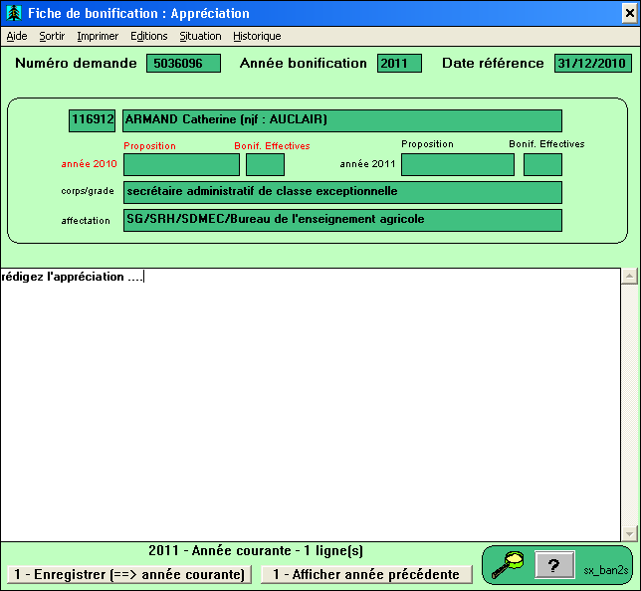
- Un rappel de la situation de l’agent est affiché en partie haute de l’écran. La partie basse est destinée à la saisie de l’appréciation.

- La possibilité est offerte de repartir de l’appréciation de l’année précédente pour éviter d’avoir à saisir un texte quasi identique – bouton [Afficher année précédente]. Ce bouton agit aussi comme une bascule permettant d’afficher l’appréciation de l’année courante ou celle de l’année précédente.

- La boite de saisie de l’appréciation permet 20 lignes qui apparaîtront sur la fiche de proposition de bonification telles que saisies à l’écran. Les lignes vides destinées à aérer la présentation sont conservées, La police est ajustée en fonction du nombre de lignes d’appréciation – police réduite au-delà de 16 lignes. Il ne s’agit pas d’un traitement de texte, aucune mise en forme particulière (caractères gras, italiques, changement de police) n’est donc possible.

- Une fois l’appréciation saisie ou reprise et adaptée de celle de l’année précédente, le bouton [Enregistrer] enregistre les données dans la base. L’enregistrement est nécessaire avant de demander l’édition de la fiche pour que les informations saisies y figurent.

- Le choix [Éditions] du menu permet de lancer l’édition de la fiche de proposition de bonification.

